
e
Palermo,09/06/2019

MODULO DI ISCRIZIONE PER ESIBIZIONE
Disciplina ______________________________________________________
Nome società :

Indirizzo:

Telefono:

Email:

Nome e cognome dell’istruttore:

Ente di promozione sportiva: □ UISP □ Altro ente:

Esibizione N°______
Elenco atleti (nome e cognome)

1)………………………………………………… 2)…………………………………………………

3)………………………………………………… 4)…………………………………………………

5)………………………………………………… 6)…………………………………………………

7)………………………………………………… 8)…………………………………………………

9)…………………………………………………10)……………………………………………….

11)………………………………………………..12)………………………………………………..

13)………………………………………………..14)………………………………………………..

15)………………………………………………..16)………………………………………………..

17)………………………………………………..18)……………………………………………….

19)………………………………………………..20)………………………………………………...

21)………………………………………………..22)………………………………………………...

23)………………………………………………..24)………………………………………………...

25)………………………………………………..26)………………………………………………..

27)………………………………………………..28)………………………………………………..

29)………………………………………………..30)……………………………………………….

31)………………………………………………..32)………………………………………………...

33)………………………………………………..34)………………………………………………...

35)………………………………………………..36)………………………………………………...

37)………………………………………………..38)………………………………………………..

39)………………………………………………..40)………………………………………………..

41)………………………………………………..42)……………………………………………….

43)………………………………………………..44)……………………………………………….

45)………………………………………………..46)………………………………………………...

47)………………………………………………..48)………………………………………………..

49)………………………………………………..50)……………………………………………….

DATI PER LA SIAE (compilazione obbligatoria)

Titolo originale del brano:

Autore del brano:

Supporto audio (da consegnare all’organizzazione almeno una settimana prima del Giocagin):

□ Cd □ USB □ Altro

NB: Bisogna specificare se si tratta della 1ª, della 2ª, della 3ª esibizione della società e così via, compilando un modulo diverso per ogni esibizione. Le prime due esibizioni sono incluse nella quota di iscrizione di ogni atleta; dalla terza in poi il costo sarà di 3 euro a esibizione per ogni atleta (o 2 euro per le società che porteranno dai 10 atleti in su).
DICHIARAZIONE LIBERATORIA DI RESPONSABILITÀ’
Il presidente della società/associazione sportiva dichiara che ogni proprio atleta è in possesso di certificato
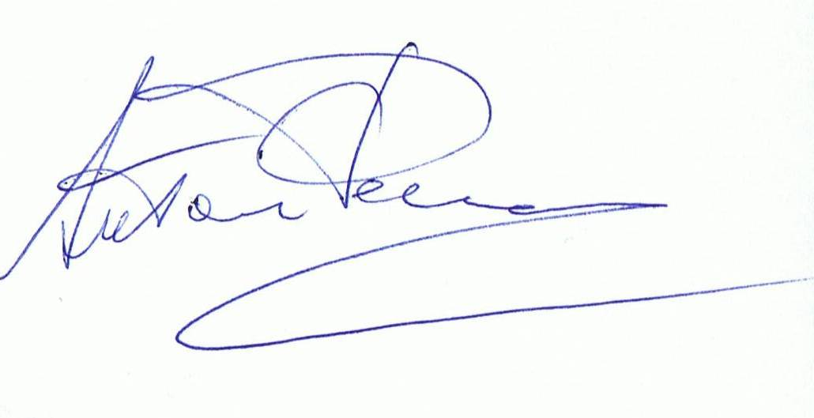
medico in corso di validità e che pertanto l’organizzazione è esonerata da qualsiasi responsabilità in merito.

